Здоровьесберегающие технологии в ДОУ по ФГОС
Здоровьесберегающие технологии это один из видов современных инновационных технологий, которые направлены на сохранение и улучшение здоровья всех участников образовательного процесса в ДОУ.

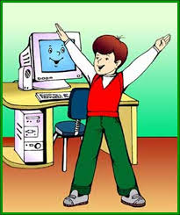
Физкультминутки
Время проведения в режиме дня. Во время занятий, 2-3 мин., по мере утомляемости детей.
Особенности методики проведения.
Рекомендуется для всех детей в качестве профилактики утомления. Могут включать в себя элементы гимнастики для глаз, дыхательной гимнастики и других в зависимости от вида занятия.

Подвижные игры
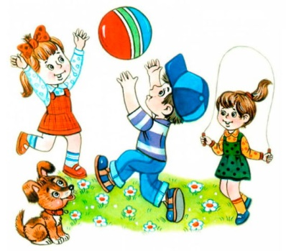
Время проведения в режиме дня. Как часть физкультурного занятия, на прогулке, в групповой комнате - малой со средней степенью подвижности.
Особенности методики проведения.
Игры подбираются в соответствии с возрастом ребенка, местом и временем ее проведения.

Релаксация
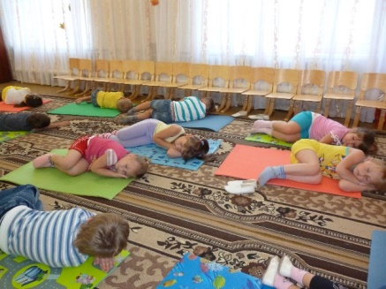
Время проведения в режиме дня. В зависимости от состояния детей и целей, определяется интенсивность технологии. Особенности методики проведения. Можно использовать спокойную классическую музыку, звуки природы.

Пальчиковая гимнастика
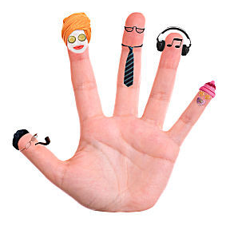
Время проведения в режиме дня. Индивидуально либо с подгруппой ежедневно.
Особенности методики проведения. Рекомендуется всем детям.

Гимнастика для глаз
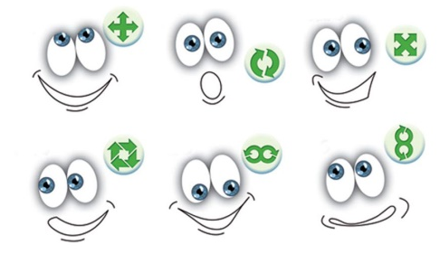
Время проведения в режиме дня. Ежедневно по 2-3 мин. в любое свободное время.
Особенности методики проведения. Рекомендуется использовать наглядный материал, показ педагога.

Дыхательная гимнастика
Время проведения в режиме дня.
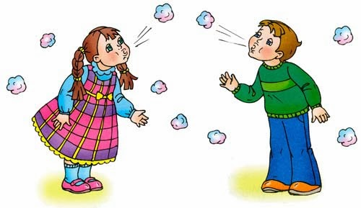
В различных формах физкультурно-оздоровительной работы.
Особенности методики проведения.
Обеспечить проветривание помещения.

Гимнастика пробуждения
Время проведения в режиме дня. Ежедневно после дневного сна, 10 мин.
Особенности методики проведения. Форма проведения различна: упражнения на кроватках, обширное умывание; легкий бег из спальни в группу с разницей температуры в помещениях, хождение босиком.

Физкультурное занятие
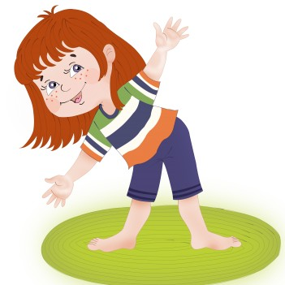
Время проведения в режиме дня. 3 раза в неделю (продолжительность в зависимости от возрастной группы).
Особенности методики проведения. Занятия проводятся в соответствии с образовательной программой «От рождения до школы». Перед занятием необходимо хорошо проветрить помещение.
Технологии воздействия цветом Необходимо уделять особое внимание цветовой гамме интерьера ДОУ. Правильно подобранные цвета снимают напряжение и повышают эмоциональный настрой ребенка.

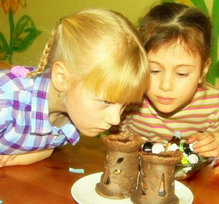
Ароматерапия Оздоровление эфирными маслами, оно основано на способности растений выделять вещества, обладающие мощным, бактерицидным действием.

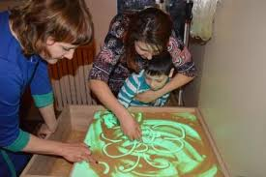
Песочная терапия Это способ общения с миром и самим собой; способ снятия внутреннего напряжения, воплощения его на бессознательно- символическом уровне, что повышает уверенность в себе и открывает новые пути развития.

Суть таких технологий понятна исходя из их названий. Конечная цель использования здоровьесберегающих технологий в детском саду по ФГОС – сохранение и укрепление здоровья детей, что служит обязательным условием повышения результативности учебно-воспитательного процесса.

Только здоровый ребенок может стать хорошим учеником и успешной
личностью.

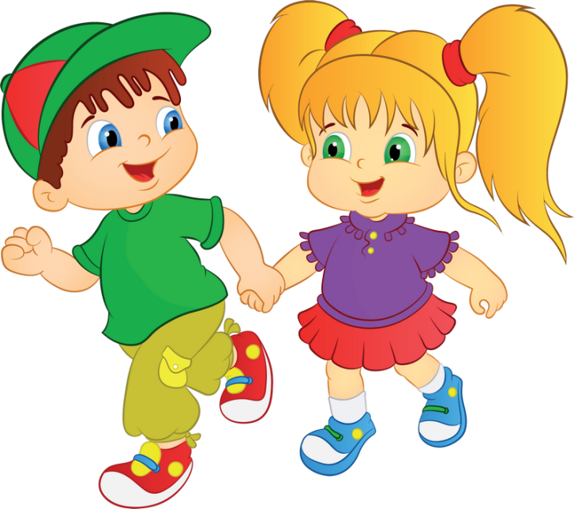

Муниципальное бюджетное дошкольное образовательное учреждение
детский сад № 30
комбинированного вида

Здоровьесберегающие технологии в ДОУ по ФГОС

Инструктор по физической культуре
Пономарева Т.Н.

с. Николо-Павловское

